Ingreso de calificaciones* (Docentes)
Se ingresan de acuerdo con las fechas establecidas en el cronograma institucional. Tenemos asignaturas con cortes del 30% 40% 30% y con un único corte del 100%.
- Entrar a la pagina: https://usbmed.edu.co/
-Click en ASIS

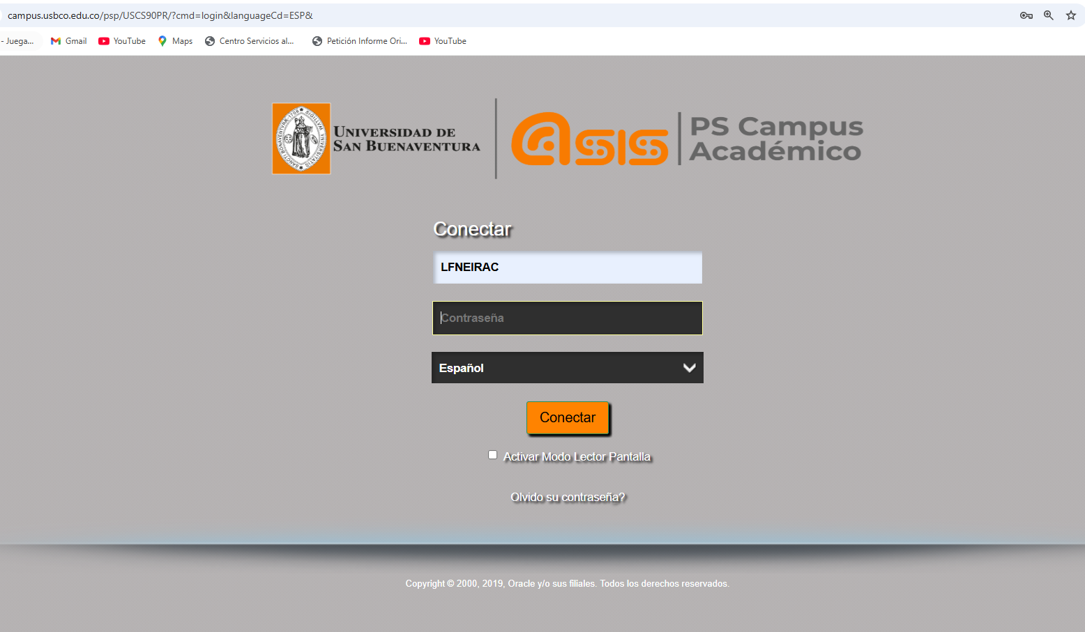
-Ingresar usuario y contraseña

- Al entrar al asis dar click en el siguiente simbolo
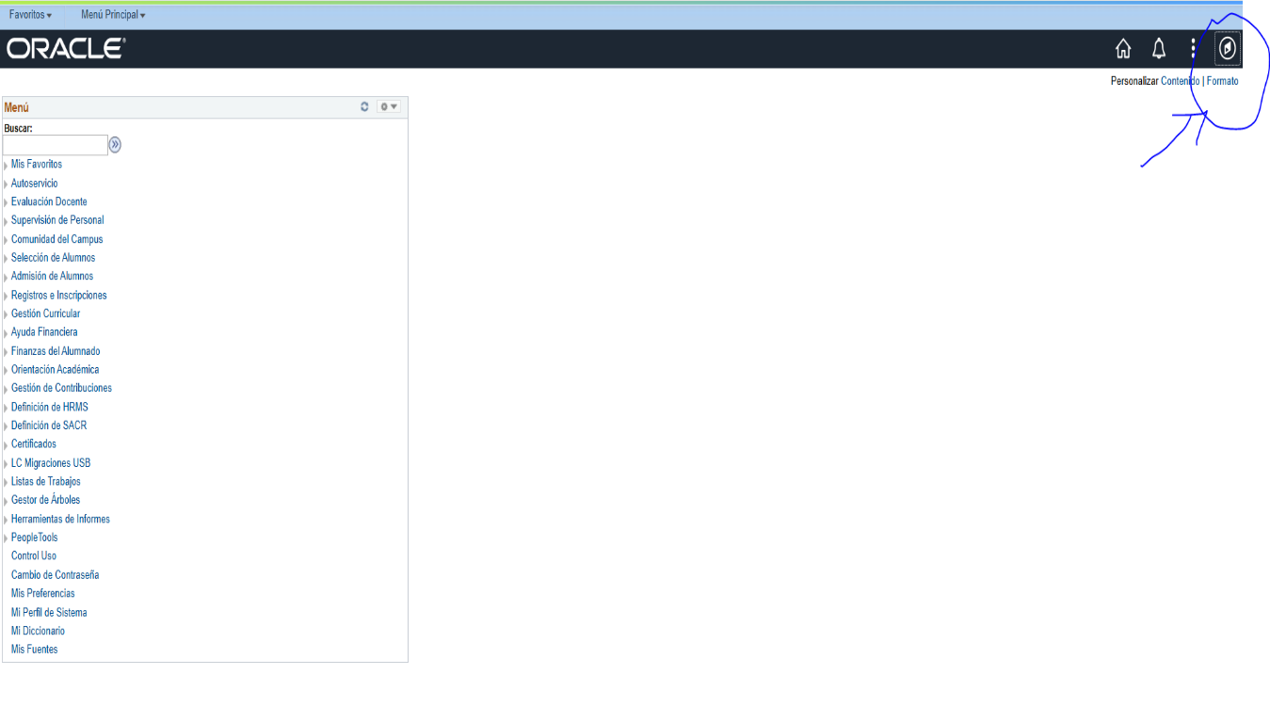

- Click en navegador y autoservicio
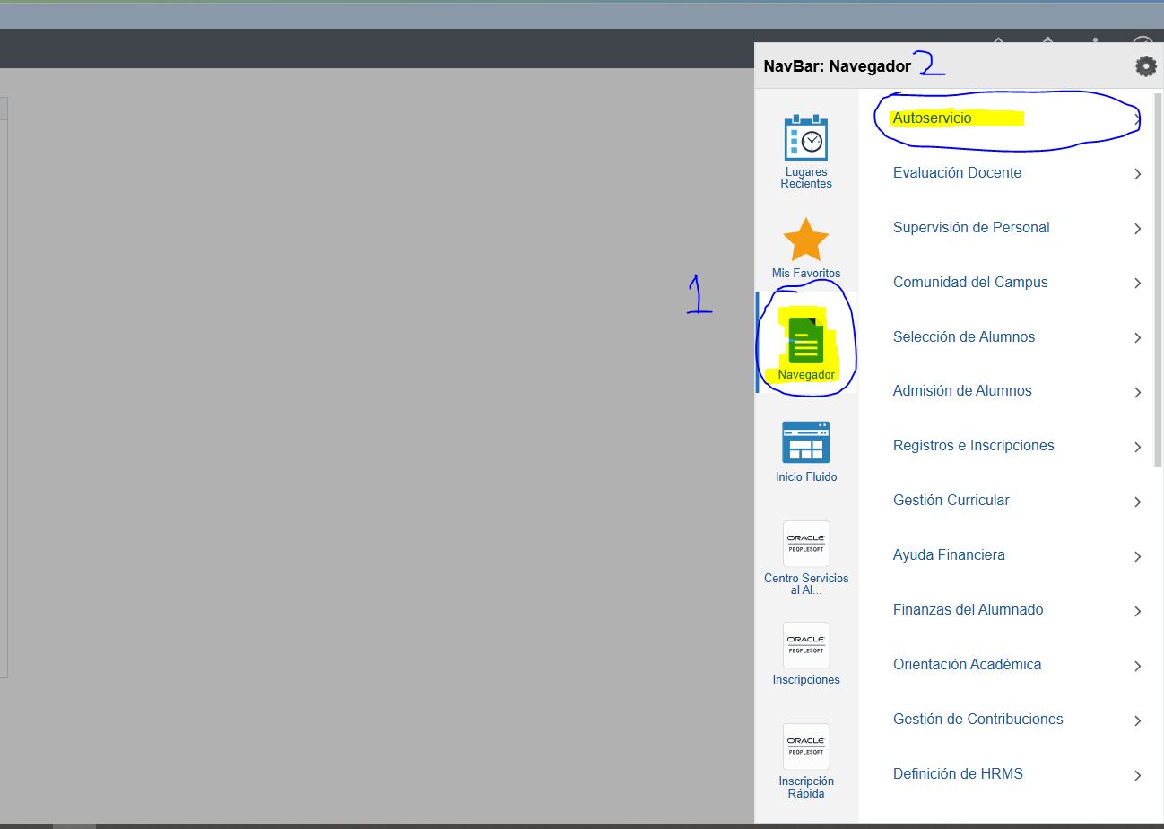

Seleccionar Clase
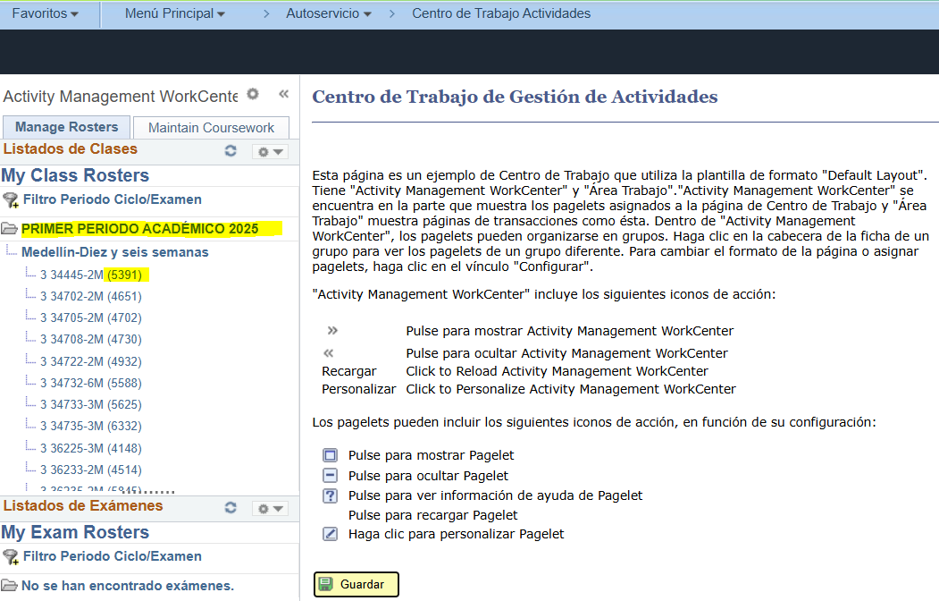

- Click en “Centro de trabajo Actividades”
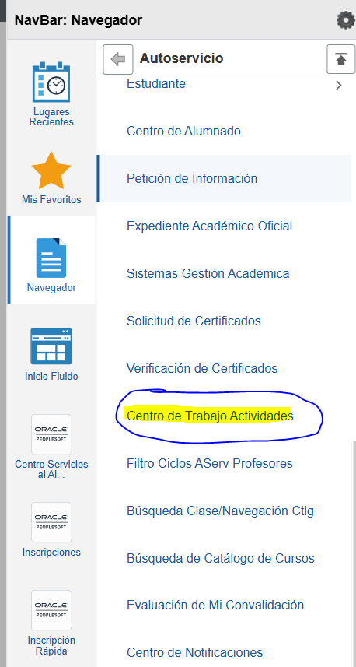

- En la parte izquierda buscar la clase que se vaya a calificar

6-
Click en el símbolo en el corte que se vaya a ingresar en la columna (Listado de resultados)
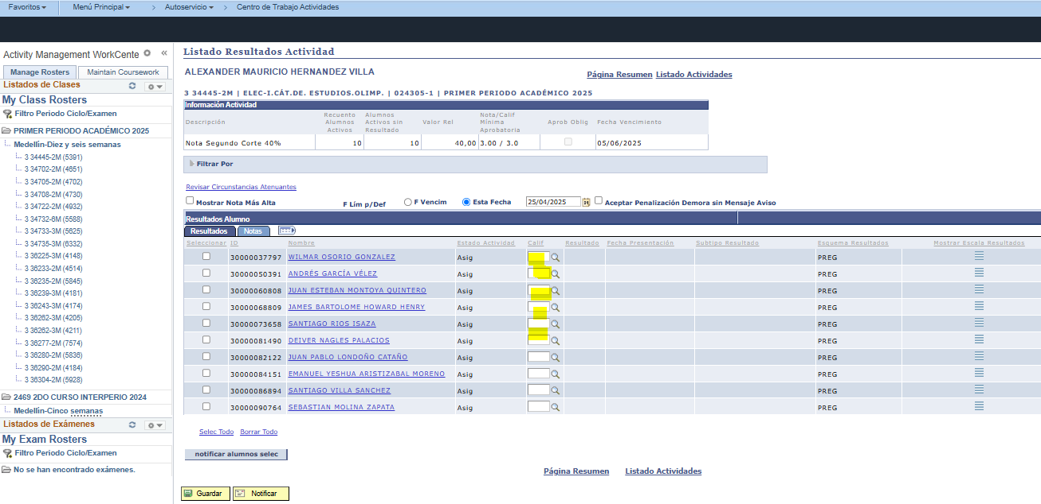
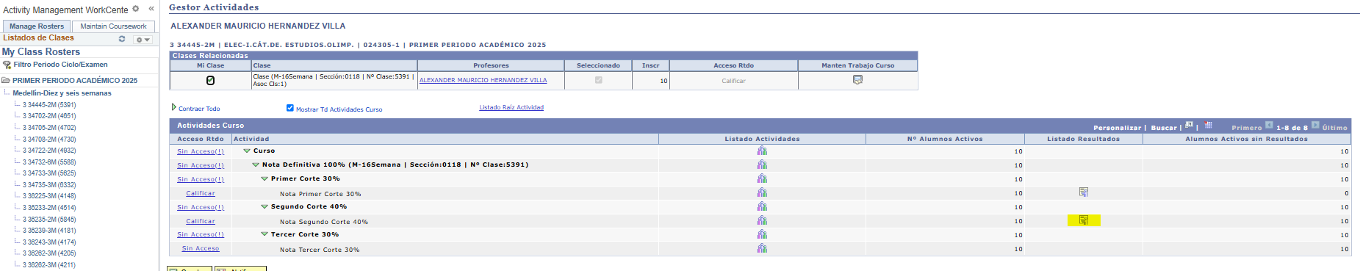

- Ingresar Calificaciones correspondiente y GUARDAR

